МИНИСТЕРСТВО ОБРАЗОВАНИЯ МОСКОВСКОЙ ОБЛАСТИ
УПРАВЛЕНИЕ ОБРАЗОВАНИЯ ОРЕХОВО-ЗУЕВСКОГО МУНИЦИПАЛЬНОГО РАЙОНА
МАОУ «ЛИКИНО-ДУЛЕВСКИЙ ЛИЦЕЙ»

«Роль внутришкольного контроля повышения качества обучения»

Автор: Крюкова Наталья Юрьевна

2018 г.
Внутришкольный контроль – всесторонее изучение и анализ учебно-воспитательного процесса в школе в целях:
- координации всей ее работы в соответствии со стоящими задачами школы
- предупреждения возможных ошибок
- оказания необходимой помощи педколлективу.

Задачи ВШК:
- отработать наиболее эффективные технологии преподавания предметов, сочетающие в себе вариативные подходы к творческой деятельности учащихся
- разработать форму учета достижений учащихся по предметам
- разработать систему диагностики, изучающую состояние межличностных отношений учителя и учащегося, учащегося и учащегося
- обеспечить психологическую защищенность учащихся в образовательном процессе
- эффективно реализовывать профессионально-деятельностный потенциал педагогического коллектива и администрации
- создать систему поощрения наиболее значимых педагогических результатов

Цель и задачи ВШК предполагают выход на новый образовательный результат и повышение качества образования.
По ФЗ от 29.12.2012 N 273-ФЗ "Об образовании».
Качество образования - комплексная характеристика образовательной деятельности и подготовки обучающегося, выражающая степень их соответствия ФГОС, образовательным стандартам, федеральным государственным требованиям и (или) потребностям физического или юридического лица, в интересах которого осуществляется образовательная деятельность, в том числе степень достижения планируемых результатов образовательной программы.
Справедливость контроля достигается введением стандартов (норм, требований), предварительно согласованных с коллективом, обоснованием и аргументированностью оценочных суждений в процессе контроля, представлением подчиненному права самому проанализировать и оценить результаты своего труда, уважительным и доброжелательным отношением к личности контролируемого.

Принципы внутришкольного контроля:
- Предупредительный характер
- Планомерность
- Обоснованность
- Всесторонность
- Теоретическая методическая подготовленность

Учебный процесс:
- Соответствие выполнения учебных программ, планов образовательным стандартам
- Уровень знаний, умений, навыков учащихся
- Продуктивность работы учителя
- Качество внеурочной учебной деятельности
Воспитательный процесс:
- Уровень воспитанности
- Качество работы классного руководителя
- Здоровье и физическая подготовка учащихся
- Качество и количество общешкольных мероприятий
Методическая работа:
- Методический уровень учителя
- Повышение квалификации педагогов
- Распространение передового педагогического опыта
- Обеспечение учебной литературой
Научная и экспериментальная деятельность:
- Научная обоснованность работы
- Нововведения
- Научная деятельность учащихся
Психологическое состояние коллектива:
Сплоченность коллектива, психологический климат, атмосфера
Условия учебно-воспитаельного процесса:
- Охрана труда
- Санитарно-гигиеническое состояние кабинета
- Обеспеченность учебной литературой
Последовательность осуществления ВШК:
- Обоснование проверки
- Формулировка цели
- Разработка алгоритма
- Организация сбора информации
- Обработка информации о состоянии объекта
- Выводы по результатам. Причины успехов и неудач.
- Определение рекомендаций
- Принятие управленческих решений
- Определение сроков последующего контроля
- Обсуждение итогов в коллективе.

Виды контроля:
- Фронтальный
- Тематический

Формы контроля:
а) по охвату объектов контроля:
- персональный;
- классно-обобщающий;
- предметно-обобщающий;
- обзорный и сравнительный;
- оперативный;
б) по признаку исполнителя:
- коллективная форма;
- взаимоконтроль;
- самоконтроль;
- административный;
в) по признаку логической последовательности:
- текущий;
- предварительный;
- промежуточный;
- итоговый;

г) по периодичности проведения:
- эпизодический;
- периодический;
д) по используемым методам:
- изучение школьной документации;
- посещение учебных занятий;
- посещение внекл. мероприятий;
- проведение контрольных работ;
- творческие отчеты;
- презентации из ППО работы;
- наблюдения;
- тестирование;
- групповые и индивидуальные
- собеседования и др.
Методы контроля:
- Наблюдение
- Тестирование
- Контрольные срезы
- Анализ
- Изучение документации
- Анкетирование

Методы контроля на уроках по ФГОС
- Устная контрольная работа - обучающимся раздается 5 – 6 вариантов карточек, содержащих вопросы по пройденной теме. В течение 6 –8 минут обучающиеся обдумывают устные ответы на вопросы. Затем вызывается один из обучающихся, а его дополняют те, у кого карточки того же варианта. Этот способ позволяет повторить довольно быстро какую-то небольшую тему и оценить ее усвоение большим количеством обучающихся.
- Дифференцированная проверочная работа - на доске записываются разноцветным маркером три варианта заданий различной степени сложности. Оценка «3» соответствует тексту, записанному зеленым цветом, оценка «4» - синему, оценка «5» - красному.
- Зачетная форма организации контроля знаний обучающихся - обучающиеся, выполнившие самостоятельную работу на «отлично», назначаются бригадирами. Группа разбивается на бригады по 3-5 человек в каждой, а внутри бригады на пары. Бригадир начинает опрашивать одну из пар своей бригады. Обучающиеся, ответившие «хорошо» бригадиру, могут стать его помощниками и опрашивать другие пары бригады.
- Перекрестные контрольные опросы - вызывается группа, состоящая из 6 человек, каждый из которых опрашивает 5 участников по пройденному материалу за четверть. И так каждый участник получает и задает по 5 вопросов. Каждый ответ оценивается в 1 балл.
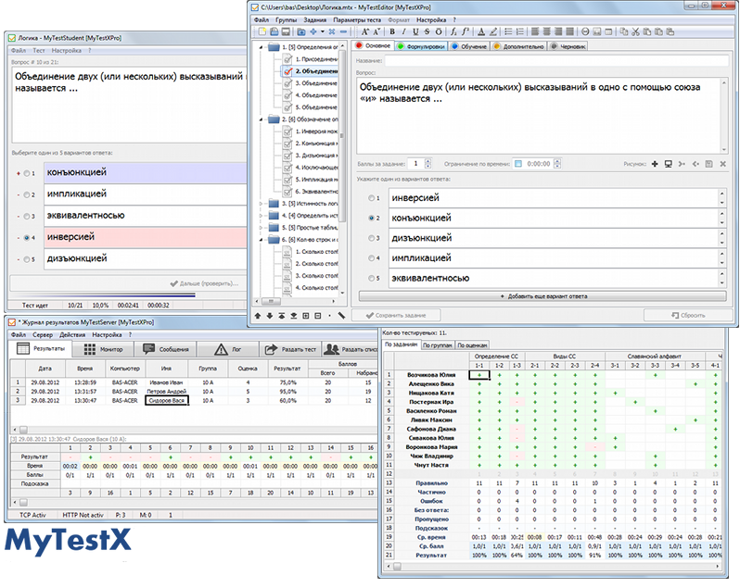
- Компьютерные тесты

Отличие тестов от других видов контроля в объективности измерения результатов обучения, так как они зависят не от субъективного мнения преподавателя, а от объективных эмпирических критериев.
Достоинство: Главное достоинство тестовой проверки в скорости.
Недостатки: Если результатом своей работы обучающийся представляет только номера ответа, педагог не видит хода решения – мыслительная деятельность обучающегося и результат может быть только вероятностным. Гарантии наличия у обучающегося знаний нет;
Тестовые задания удобно использовать при организации самостоятельной работы обучающихся в режиме самоконтроля, при повторении учебного материала. Тесты с успехом можно использовать наряду с другими формами контроля, обеспечивая информацию по ряду качественных характеристик знаний и умений обучающегося.

Виды тестов и функции теста
1. Тесты с однозначным выбором ответа. На каждое задание предлагается несколько вариантов ответа, из которых только один верный.
2. Тест с многозначным ответом. В варианты ответа может быть внесено более верного ответа, но в разных видах. Либо среди ответов может не быть верных ответов. Тогда в результате каждому номеру заданий должны быть выставлены номера правильных ответов или прочерк.
3. Тесты на дополнение. В этих тестах задания оформляются с пропущенными словами или символами. Пропущенное место должно быть заполнено обучающимися.
4. Тесты перекрестного выбора. В них предлагается сразу несколько заданий и несколько ответов к ним. Количество ответов рекомендуется планировать несколько больше, чем заданий. В результате обучающийся должен предоставить цепочку двузначных чисел. Эти тесты также могут быть однозначными и многозначными.
5. Тесты идентификации. Аналогичны (4). В них используются графические объекты или аналитические описания.
Тесты 4 и 5 более сложные для работы обучающихся, но и более достоверные. В ходе их выполнения формируются навыки сравнения объектов, сопоставления, соотнесения, представления объекта в разных формах. Они более интересны для обучающихся видами деятельности, для преподавателя – наполненностью содержания.

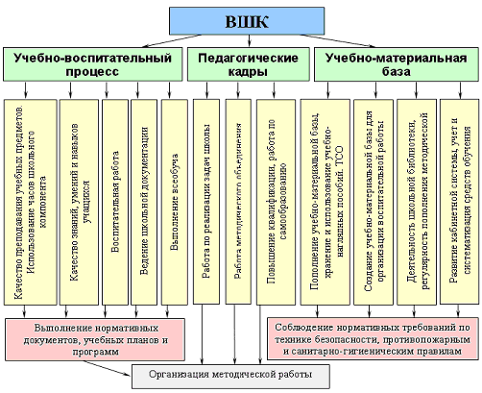
Внутришкольный контроль:

При оценке учителя в ходе ВШК учитывается:
-выполнение государственных программ в полном объеме (прохождение материала,
проведение практических и контрольных работ, экскурсий и др.)
-уровень достижения образовательных стандартов, развития учащихся;
-степень самостоятельности учащихся;
-владение учащимися ОУУН;
-характер направленности образовательного процесса;
-овладение технологиями развивающего обучения;
-наличие положительного эмоционального микроклимата;
-способность к рефлексии, самостоятельному контролю за результатом собственной
деятельности;
-умение представлять свой опыт.
Методы контроля за деятельностью учителя:
-наблюдение;
-анализ, самоанализ уроков;
-мониторинг;
-тестирование;
-анкетирование;
-изучение учебной документации.

Нормативно-правовое обеспечение внутришкольного контроля за качеством результатов

Критерий | Показатель
Здоровье | Уровень здоровья учащихся
Личностные образовательные  результаты | Уровень социализированности и уровень воспитанности
 | Уровень учебно-познавательной мотивации
 | Уровень сформированности ценностей ЗОЖ
Метапредметные образовательные  результаты | Уровень реализации регулятивных УУД
 | Уровень реализации познавательных УУД
 | Уровень реализации коммуникативных УУД
 | Уровень развития ИКТ – компетентности
Предметные образовательные результаты | Качество и динамика обученности
 | Подтверждение обученности по результатам внешней, независимой оценки
 | Уровень обучаемости
 | Участие и победы в предметных конкурсах, олимпиадах

